Nota:
- Los textos en gris corresponden a la descripción de la sección indicada para orientar a los proponentes. Deberán ser borrados al momento de presentar su propuesta.

ANEXO 3
MIEMBROS DEL EQUIPO BASE DEL CENTRO REGIONAL.
(Utilice espacio simple, fuente Arial tamaño 10 pt.)

- Propuesta de miembros del equipo base e investigadores asociados para el Centro Regional.
  - Director y equipo base (ver perfil en las Bases de la Convocatoria)

Deben listarse los miembros del personal que conformará el equipo humano de trabajo del centro con dedicación al 100%: director, administrador y equipo base (según el perfil de cargos indicado en las Bases de la convocatoria), con la descripción de las funciones principales de cada uno y la incorporación de investigadores asociados en colaboración con la participación esperada (es deseable que alguno sea miembro del Sistema Nacional de Investigación -SNI).

La propuesta de miembros del equipo que conformará el personal de investigación del debe considerar la incorporación de un encargado de gestión y servicios de conocimiento y tecnología con competencias específicas, así como un investigador en el área de ciencias sociales.

Igualmente, si aplica, se deberán incluir los cargos y la descripción del personal adicional que se espera contratar a futuro (las condiciones laborales: dedicación horaria semanal, actividades académicas permitidas, etc.). En esta sección se debe demostrar que el grupo de investigación cuenta con las competencias para el desarrollo del centro.

Nombre | Miembro SNI  (Si o No) | Formación | Lugar de Residencia | Breve descripción de funciones principales
Coloque aquí el Nombre del Director interino
Coloque aquí el Nombre del Gerente Administrativo
Coloque aquí el Nombre del Investigador 1
Coloque aquí el Nombre del Investigador 2
Coloque aquí el Nombre del Investigador 3
Coloque el nombre del Técnico/Asistente
Coloque el nombre del Técnico/Asistente

- Versión resumida de la hoja de vida actualizada cada uno de los miembros del equipo: Director de Investigación, Administrador, investigadores y demás personal propuesto (en el formato indicado por la SENACYT).

Coloque en esta sección la versión resumida de la hoja de vida actualizada de los miembros del equipo de trabajo: director, administrador, e investigadores.

Utilice el formato indicado por la SENACYT, y disponible en la página web www.senacyt,gob.pa, sección dedicada a esta convocatoria.

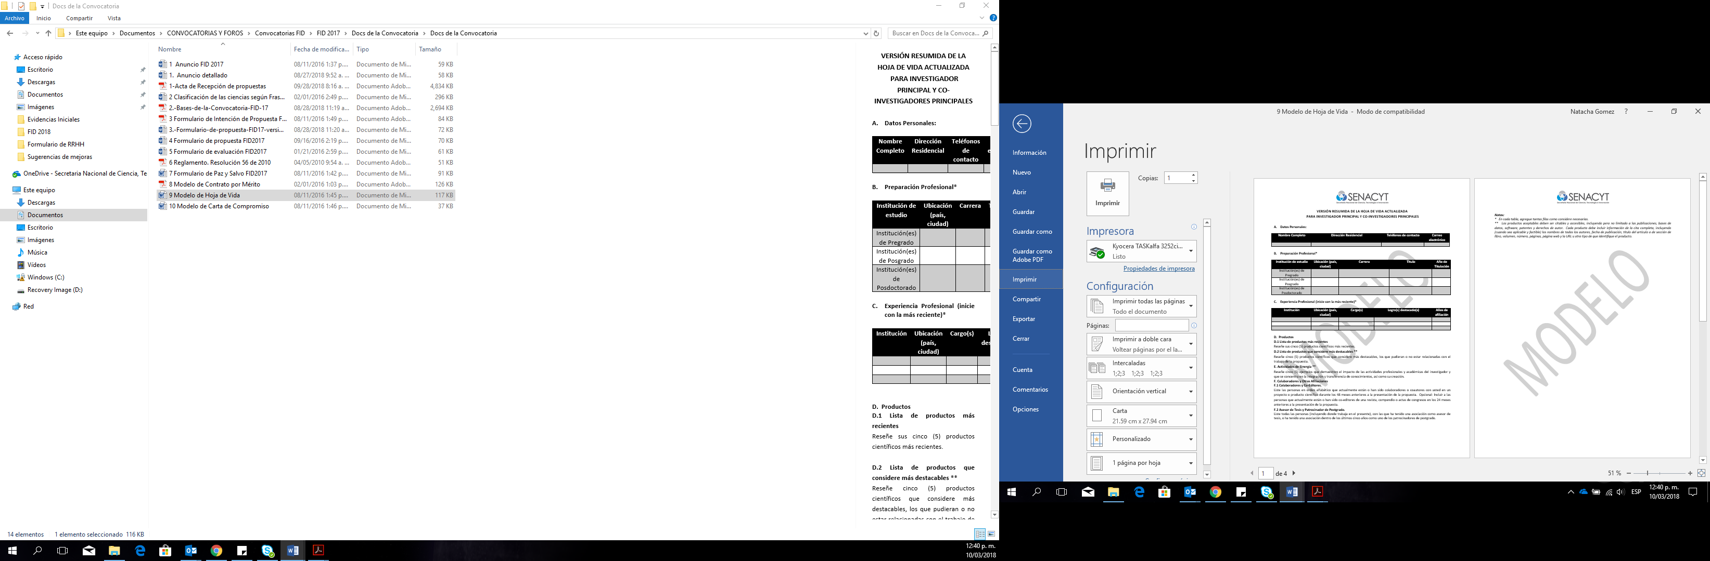
- Carta de compromiso de cada uno de los miembros del equipo propuesto donde se exprese su disposición y disponibilidad, que de resultar seleccionada la propuesta de creación del centro, la participación será a tiempo completo.

